项目管理工具使用情况截图文档

项目管理工具：Github

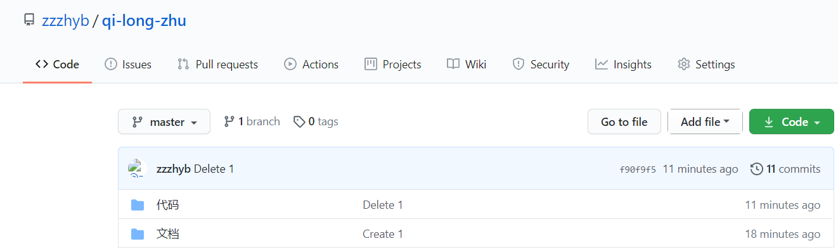

9月12日上传第一次提交物





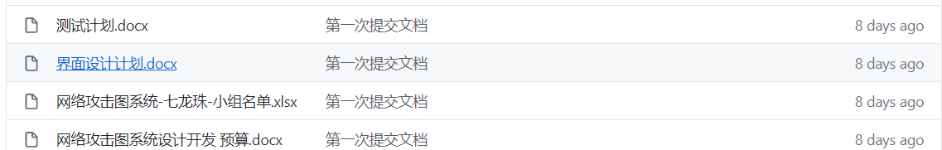

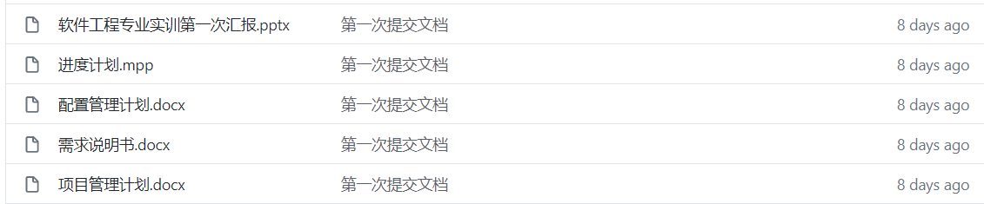

9月20日上传第二次提交物

包括：













代码文件：

